附件
广东省海域使用金征收标准（2022年修订）
为充分发挥海域使用金征收标准经济杠杆的调控作用，提高用海生态门槛，引导海域开发利用布局优化和海洋产业结构调整，根据《中华人民共和国海域使用管理法》及《财政部 国家海洋局印发〈关于调整海域无居民海岛使用金征收标准〉的通知》（财综〔2018〕15号），现对我省（不含深圳，下同）海域使用金征收标准明确如下：

一、海域等别和级别划分
根据沿海地区行政区划变化以及海域资源和生态环境、社会经济发展等情况，我省海域等别和定级分界如下：
海域等别
一等：
广州市（黄埔区 番禺区 南沙区 增城区）
二等：
东莞市 汕头市（龙湖区 金平区 潮阳区） 中山市 珠海市（香洲区 斗门区 金湾区）
三等：
汕头市（濠江区 潮南区 澄海区） 江门市新会区 湛江市（赤坎区 霞山区 坡头区 麻章区） 茂名市电白区 惠州市惠阳区 惠东县
四等：
南澳县 台山市 恩平市 汕尾市城区 阳江市江城区
五等：
遂溪县 徐闻县 廉江市 雷州市 吴川市 海丰县 陆丰市 阳东县 阳西县 饶平县 揭阳市榕城区 惠来县

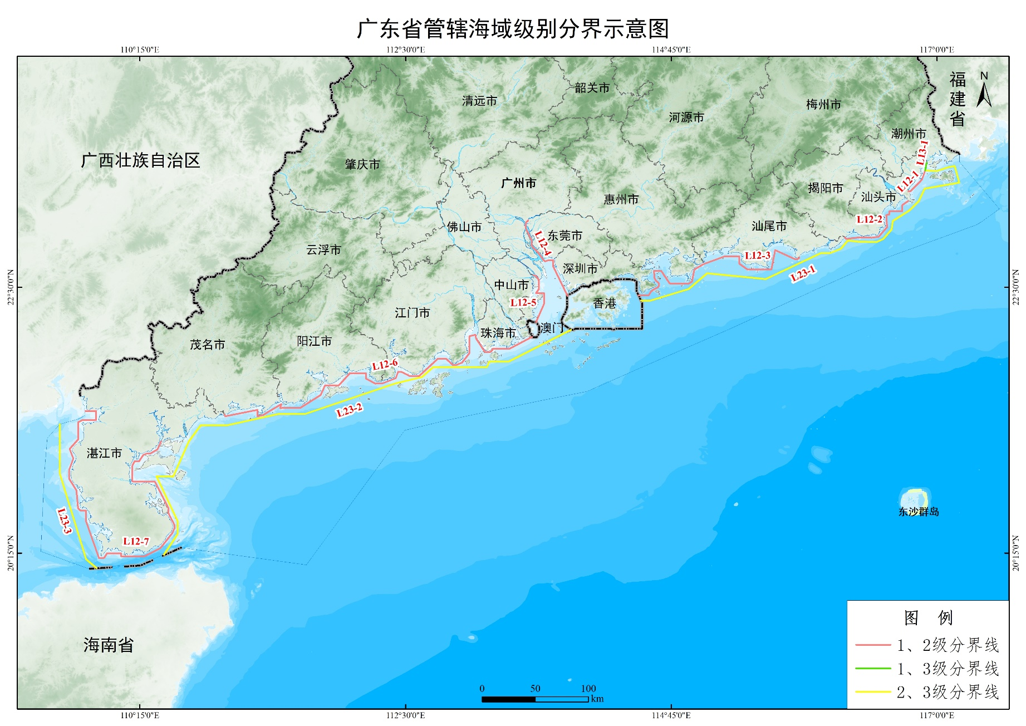

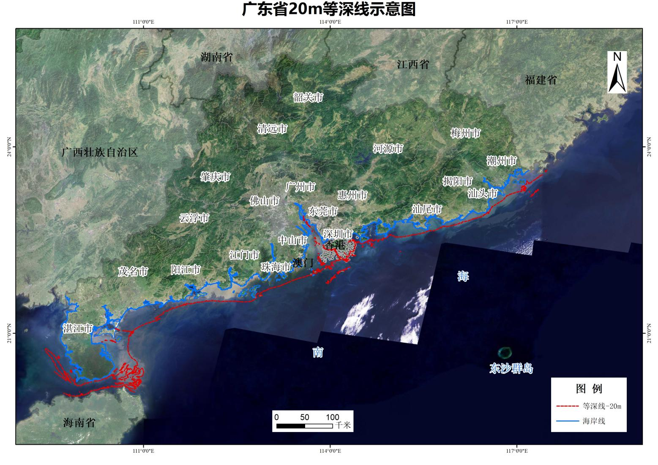

二、海域使用金征收标准
根据国民经济增长、资源价格变化水平，并考虑海域开发利用的生态环境损害成本和社会承受能力，海域使用金征收标准调整如下：

广东省海域定级和海域使用金征收标准
（单位：万元/公顷）
海域等别  用海方式 |  |  |  |  | 一等 |  |  | 二等 |  |  | 三等 |  |  | 四等 |  |  | 五等 |  |  | 征收方式
 |  |  |  |  | Ⅰ | Ⅱ | Ⅲ | Ⅰ | Ⅱ | Ⅲ | Ⅰ | Ⅱ | Ⅲ | Ⅰ | Ⅱ | Ⅲ | Ⅰ | Ⅱ | Ⅲ | 征收方式
填海造地用海 | 建设填海造地用海 |  | 工业、交通运输、渔业基础设施等填海 |  | 315 | 307 | 300 | 273 | 254 | 250 | 205 | 195 | 190 | 150 | 143 | 140 | 108 | 103 | 100 | 一次性征收
填海造地用海 |  |  | 城镇建设填海 |  | 2880 | 2793 | 2700 | 2517 | 2339 | 2300 | 2050 | 1965 | 1900 | 1528 | 1434 | 1400 | 980 | 935 | 900 | 一次性征收
填海造地用海 | 农业填海造地用海 |  |  |  | 140 | 134 | 130 | 120 | 113 | 110 | 98 | 93 | 90 | 82 | 77 | 75 | 65 | 63 | 60 | 一次性征收
构筑物用海 | 非透水构筑物用海 |  |  |  | 268 | 259 | 250 | 215 | 206 | 200 | 164 | 156 | 150 | 109 | 103 | 100 | 82 | 78 | 75 | 一次性征收
构筑物用海 | 跨海桥梁、海底隧道用海 |  |  |  | 17.30 |  |  |  |  |  |  |  |  |  |  |  |  |  |  | 一次性征收
构筑物用海 | 透水构筑物用海 |  |  |  | 4.92 | 4.79 | 4.63 | 4.12 | 3.97 | 3.93 | 3.45 | 3.34 | 3.23 | 2.77 | 2.60 | 2.53 | 2.01 | 1.90 | 1.84 | 按年度征收
围海用海 | 港池、蓄水用海 |  |  |  | 1.26 | 1.21 | 1.17 | 0.99 | 0.94 | 0.93 | 0.75 | 0.71 | 0.69 | 0.48 | 0.47 | 0.46 | 0.35 | 0.33 | 0.32 | 按年度征收
围海用海 | 盐田用海 |  |  |  | 0.37 | 0.34 | 0.32 | 0.29 | 0.27 | 0.26 | 0.23 | 0.21 | 0.20 | 0.17 | 0.16 | 0.15 | 0.13 | 0.12 | 0.11 | 按年度征收
围海用海 | 围海养殖用海 |  |  |  | 0.300 |  |  | 0.246 |  |  | 0.214 |  |  | 0.180 |  |  | 0.145 |  |  | 按年度征收
围海用海 | 围海式游乐场用海 |  |  |  | 5.08 | 4.84 | 4.76 | 4.05 | 3.91 | 3.89 | 3.48 | 3.32 | 3.24 | 2.82 | 2.70 | 2.67 | 2.39 | 2.28 | 2.24 | 按年度征收
围海用海 | 其他围海用海 |  |  |  | 1.35 | 1.26 | 1.17 | 1.05 | 0.96 | 0.93 | 0.77 | 0.73 | 0.69 | 0.50 | 0.47 | 0.46 | 0.36 | 0.34 | 0.32 | 按年度征收
开放式用海 | 开放式养殖用海 |  |  | 筏式（浮漂、吊笼）养殖、普通网箱（鱼排）养殖、底播养殖、插网养殖等 | 0.150 |  |  | 0.123 |  |  | 0.107 |  |  | 0.090 |  |  | 0.072 |  |  | 按年度征收
开放式用海 | 浴场用海 |  |  |  | 0.69 | 0.66 | 0.65 | 0.56 | 0.54 | 0.53 | 0.45 | 0.43 | 0.42 | 0.33 | 0.32 | 0.31 | 0.22 | 0.21 | 0.20 | 按年度征收
开放式用海 | 开放式游乐场用海 |  |  |  | 3.47 | 3.31 | 3.26 | 2.49 | 2.40 | 2.39 | 1.87 | 1.78 | 1.74 | 1.24 | 1.19 | 1.17 | 0.79 | 0.75 | 0.74 | 按年度征收
开放式用海 | 专用航道、锚地用海 |  |  |  | 0.33 | 0.31 | 0.30 | 0.25 | 0.24 | 0.23 | 0.19 | 0.18 | 0.17 | 0.15 | 0.14 | 0.13 | 0.12 | 0.11 | 0.09 | 按年度征收
开放式用海 | 其他开放式用海 |  |  |  | 0.36 | 0.32 | 0.30 | 0.26 | 0.24 | 0.23 | 0.19 | 0.18 | 0.17 | 0.15 | 0.14 | 0.13 | 0.11 | 0.10 | 0.09 | 按年度征收
其他用海 | 人工岛式油气开采用海 |  |  |  | 13.00 |  |  |  |  |  |  |  |  |  |  |  |  |  |  | 按年度征收
其他用海 | 平台式油气开采用海 |  |  |  | 6.50 |  |  |  |  |  |  |  |  |  |  |  |  |  |  | 按年度征收
其他用海 | 海底电缆管道用海 |  |  |  | 0.70 |  |  |  |  |  |  |  |  |  |  |  |  |  |  | 按年度征收
其他用海 | 海砂等矿产开采用海 |  |  |  | 7.30 |  |  |  |  |  |  |  |  |  |  |  |  |  |  | 按年度征收
其他用海 | 取、排水口用海 |  |  |  | 1.05 |  |  |  |  |  |  |  |  |  |  |  |  |  |  | 按年度征收
其他用海 | 污水达标排放用海 |  |  |  | 1.40 |  |  |  |  |  |  |  |  |  |  |  |  |  |  | 按年度征收
其他用海 | 温、冷排水用海 |  |  |  | 1.05 |  |  |  |  |  |  |  |  |  |  |  |  |  |  | 按年度征收
其他用海 | 倾倒用海 |  |  |  | 1.40 |  |  |  |  |  |  |  |  |  |  |  |  |  |  | 按年度征收
其他用海 | 种植用海 |  |  |  | 0.05 |  |  |  |  |  |  |  |  |  |  |  |  |  |  | 按年度征收
备注：
1.根据《财政部 国家海洋局印发〈关于调整海域无居民海岛使用金征收标准〉的通知》（财综〔2018〕15号）规定：1）离大陆岸线最近距离2千米以上且最小水深大于5米（理论最低潮面）的离岸式填海，按照征收标准的80%征收；2）填海造地用海占用大陆自然岸线的，按照征收标准的120%征收；3）建设人工鱼礁的透水构筑物用海，按照征收标准的80%征收；4）地方人民政府管辖海域以外的项目用海执行国家标准，海域等别按照毗邻最近行政区的等别确定。养殖用海标准按照毗邻最近行政区征收标准征收；5）深圳市（计划单列市）的海域使用金征收标准调整方案由深圳市自行制定。
2.开放式养殖用海：1）开放式养殖用海（包括网箱养殖等），按照批准用海面积计征；2）位于20米水深以深海域的开放式养殖用海，按照征收标准的50%计征。海域分级线和20米水深线相关矢量数据可在海域使用信息管理系统中查询。
3.实行海域使用权招标、拍卖、挂牌出让的，底价不得低于上述标准，成交价上不封顶。
4.沿海各地级以上市可结合本地区海域资源及海域使用需求等情况，在本标准的基础上适当上浮一定比例（不超过30%）制定标准，报地级以上市人民政府批准后执行，同时报省财政厅、省自然资源厅备案。
5.跨海域级别的用海项目，按照所占用海域的最高级别确定海域使用金征收标准。

三、用海方式界定
根据海域使用特征及对海域自然属性的影响程度，用海方式界定如下：
用海方式界定
编码 |  | 用海方式名称 | 界定
1 |  | 填海造地用海 | 指筑堤围割海域填成土地，并形成有效岸线的用海
1 | 11 | 建设填海造地用海 | 指通过筑堤围割海域，填成建设用地用于工业、交通运输、渔业基础设施、城镇建设等的用海。  工业、交通运输、渔业基础设施等填海是指主导用途用于工业、交通运输、渔业基础设施、旅游娱乐、海底工程、特殊用海等的填海造地用海；城镇建设填海是指除工业、交通运输、渔业基础设施等填海以外的其他填海造地用海。
1 | 12 | 农业填海造地用海 | 指通过筑堤围割海域，填成农用地用于农、林、牧业生产的用海
2 |  | 构筑物用海 | 指采用透水或非透水等方式构筑海上各类设施的用海
2 | 21 | 非透水构筑物用海 | 指采用非透水方式构筑不形成有效岸线的码头、突堤、引堤、防波堤、路基、设施基座等构筑物的用海
2 | 22 | 跨海桥梁、海底隧道用海 | 指占用海面空间或底土用于建设跨海桥梁、海底隧道、海底仓储等的用海
2 | 23 | 透水构筑物用海 | 指采用透水方式构筑码头、平台、海面栈桥、高脚屋、塔架、潜堤、人工鱼礁等构筑物的用海
3 |  | 围海用海 | 指通过筑堤或其他手段，以完全或不完全闭合形式围割海域进行海洋开发活动的用海
3 | 31 | 港池、蓄水用海 | 指通过修筑海堤或防浪设施圈围海域，用于港口作业、修造船、蓄水等的用海，含开敞式码头前沿的船舶靠泊和回旋水域
3 | 32 | 盐田用海 | 指通过筑堤圈围海域用于盐业生产的用海
3 | 33 | 围海养殖用海 | 指通过筑堤圈围海域用于养殖生产的用海
3 | 34 | 围海式游乐场用海 | 指通过修筑海堤或防浪设施圈围海域，用于游艇、帆板、冲浪、潜水、水下观光、垂钓等水上娱乐活动的海域
3 | 35 | 其他围海用海 | 指上述围海用海以外的围海用海
4 |  | 开放式用海 | 指不进行填海造地、围海或设置构筑物，直接利用海域进行开发活动的用海
4 | 41 | 开放式养殖用海 | 指采用筏式、网箱、底播或以人工投苗、自然增殖海洋底栖生物等形式进行增养殖生产的用海
4 | 42 | 浴场用海 | 指供游人游泳、嬉水，且无固定设施的用海
4 | 43 | 开放式游乐场用海 | 指开展游艇、帆板、冲浪、潜水、水下观光、垂钓等娱乐活动，且无固定设施的用海
4 | 44 | 专用航道、锚地用海 | 指供船舶航行、锚泊的用海
4 | 45 | 其他开放式用海 | 指上述开放式用海以外的开放式用海
5 |  | 其他用海 | 指上述用海方式之外的用海
5 | 51 | 人工岛式油气开采用海 | 指采用人工岛方式开采油气资源的用海
5 | 52 | 平台式油气开采用海 | 指采用固定式平台、移动式平台、浮式储油装置及其他辅助设施开采油气资源的用海
5 | 53 | 海底电缆管道用海 | 指铺设海底通信光（电）缆及电力电缆，输水、输气、输油及输送其他物质的管状输送设施的用海
5 | 54 | 海砂等矿产开采用海 | 指开采海砂及其他固体矿产资源的用海
5 | 55 | 取、排水口用海 | 指抽取或排放海水的用海
5 | 56 | 污水达标排放用海 | 指受纳指定达标污水的用海
5 | 57 | 温、冷排水用海 | 指受纳温、冷排水的用海
5 | 58 | 倾倒用海 | 指向海上倾倒区倾倒废弃物或利用海床在水下堆放疏浚物等的用海
5 | 59 | 种植用海 | 指种植芦苇、翅碱蓬、人工防护林、红树林等的用海

